Зеренді ауданы елді мекендерінің шекараларын (шегін) белгілеу туралы
Ақмола облысы Зеренді ауданы әкімдігінің 2019 жылғы 27 қарашадағы № А-11/667 қаулысы және Ақмола облысы Зеренді аудандық мәслихатының 2019 жылғы 27 қарашадағы № 47-314 шешімі. Ақмола облысының Әділет департаментінде 2019 жылғы 4 желтоқсанда № 7543 болып тіркелді
2003 жылғы 20 маусымдағы Қазақстан Республикасының Жер кодексінің 108-бабының 5-тармағына, "Қазақстан Республикасындағы жергілікті мемлекеттік басқару және өзін-өзі басқару туралы" 2001 жылғы 23 қаңтардағы Қазақстан Республикасы Заңының 6-бабының 1-тармағының 4) тармақшасына, 31-бабының 2-тармағына сәйкес, Зеренді ауданының әкімдігі ҚАУЛЫ ЕТЕДІ және Зеренді аудандық мәслихаты ШЕШІМ ҚАБЫЛДАДЫ:
1. 1 қосымшаға сәйкес жалпы алаңы 614,14 гектар Зеренді ауданы Чаглинка ауылдық округі Шағалалы ауылының шекарасы (шегі) белгіленсін.
2. 2 қосымшаға сәйкес жалпы алаңы 105,4 гектар Зеренді ауданы Алексеевка кенті Чаглинка станциясының шекарасы (шегі) белгіленсін.
3. "Зеренді ауданының жер қатынастары бөлімі" мемлекеттік мекемесі жер-есебі құжаттарына қажетті өзгерістер енгізсін.
4. Осы бірлескен Зеренді ауданы әкімдігінің қаулысы және Зеренді аудандық мәслихатының шешімі Ақмола облысының Әділет департаментінде мемлекеттік тіркелген күнінен бастап күшіне енеді және ресми жарияланған күнінен бастап қолданысқа енгізіледі.
Зеренді ауданының әкімі | Б.Ғайса
Зеренді аудандық мәслихатының  сессия төрайымы | Э.Халелова
Зеренді аудандық мәслихатының хатшысы | Қ.Ауғалиев
Бірлескен Зеренді ауданы әкімдігінің
2019 жылғы 27 қарашадағы
№ А-11/667 қаулысына
және Зеренді аудандық мәслихатының
2019 жылғы 27 қарашадағы
№ 47-314 шешіміне
1-қосымша
Зеренді ауданы Чаглинка ауылдық округі Шағалалы ауылының шекарасы (шегі)

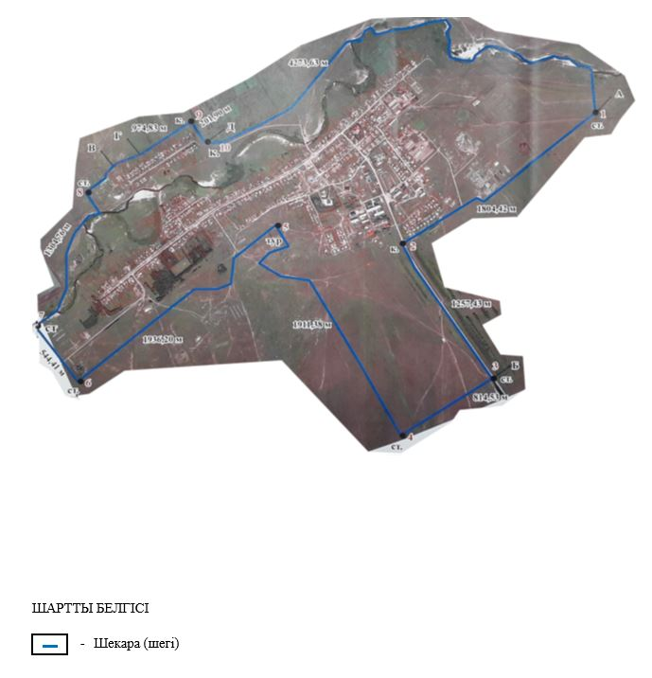

Бірлескен Зеренді ауданы әкімдігінің
2019 жылғы 27 қарашадағы
№ А-11/667 қаулысына
және Зеренді аудандық
мәслихатының
2019 жылғы 27 қарашадағы
№ 47-314 шешіміне
2-қосымша
Зеренді ауданы Алексеевка кенті Чаглинка станциясының шекарасы (шегі)

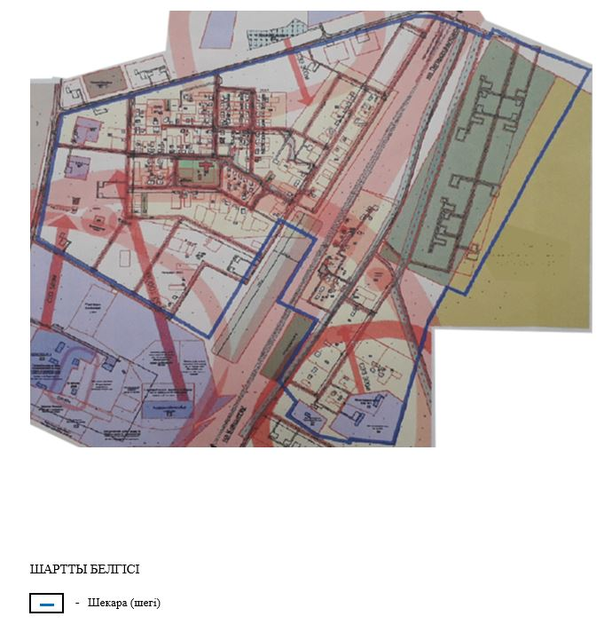

© 2012. Қазақстан Республикасы Әділет министрлігінің «Қазақстан Республикасының Заңнама және құқықтық ақпарат институты» ШЖҚ РМК

